教案七

第三节 柯西积分公式及其应用

一、柯西积分公式
定理 设是围线或复围线，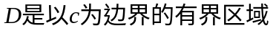，，则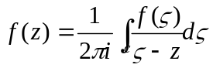。
证 作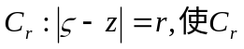及其内部均在D内，由复连通域柯西定理，有：
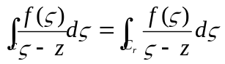，与无关。
下面证明： 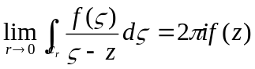
由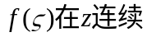，故对。
取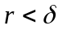，则
。
证毕。
注：（1）计算积分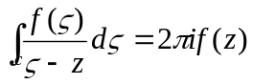。
（2）解析函数在区域内的函数值，可以用边界上的函数值表示。

例1. 求下列积分：
（1）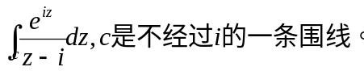
（2）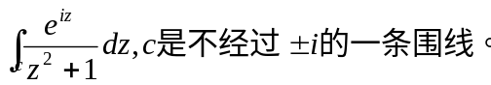
例2．设是一条围线，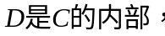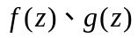均在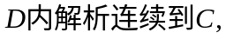且在上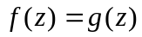，试问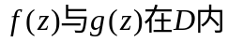有何关系？

解析函数平均值定理：
如果函数在圆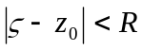内解析，在闭圆盘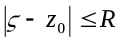上连续，则
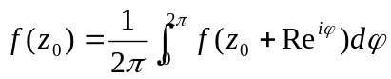，
即在圆心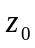的值等于它在圆周上的值的算术平均数。
证：设表示圆周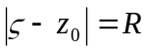，则
，
由柯西积分公式：
。
例：设在闭圆盘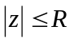上解析，若存在，使当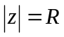时，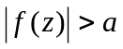，而且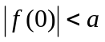。试证：在圆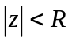内至少有一个零点。
证：假设在内无零点，由题设知函数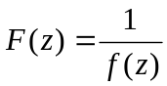在闭圆盘上解析，且
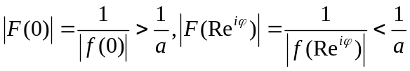
由解析函数平均值定理：
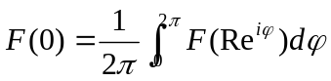，
从而
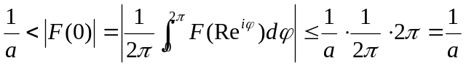， 矛盾。

二、高阶导数公式---解析函数无穷可微性
定理 在柯西公式条件下，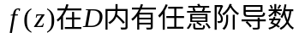，且
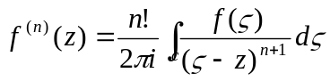。
注: 1. 可用于计算积分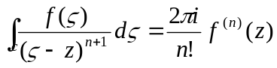。
2. 解析函数的各阶导数仍然是解析函数。

例：计算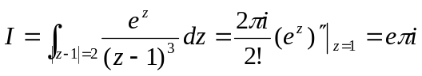

作业：
第三章习题（一）：9，10，12

